KidsHits - sklep z licencjowanymi ubraniami dla dzieci (i dorosłych)
Co powiesz na to, by kupić takie samo ubranie sobie i swojemu dziecku? W KidsHits to możliwe. Zapraszamy po oryginalne ubrania ze znanymi motywami.

Dla małych i dużych
KidsHits jest internetowym sklepem z ubraniami dla dzieci. Wszystkie produkty, które u nas znajdziesz, są wykonane z wysokojakościowej bawełny, która jest komfortowa i wygodna w noszeniu. Przepuszcza powietrze, dzięki czemu skóra dzieci oddycha i nie przegrzewa się oraz niepotrzebnie nie poci. Wszystkie produkty, które sprzedajemy, sprowadzamy wyłącznie z Unii Europejskiej. Każdy z nich jest przetestowany i ma swój numer licencyjny. Licencja odnosi się do nadruków, które znajdują się na produktach w sklepie KidsHits. Są to oryginalne motywy ze znanych bajek, kreskówek, filmów czy nawet klubów piłkarskich. Ubrania te są dostępne głównie w wersji dla dzieci, ale rozszerzyliśmy naszą ofertę o większe wersje ubrań dla dorosłych. Oprócz tego mamy też pościele, bieliznę i inne rzeczy.

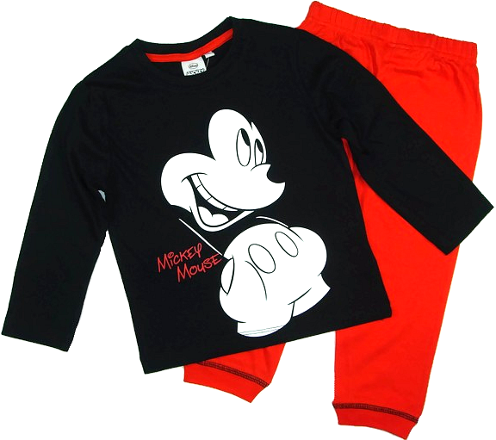
Motywy w KidsHits
W KidsHits znajdziesz ubrania z motywami takimi jak:
l Myszka Miki
l Violetta
l Świnka Peppa
l Psi Patrol
l Dora
l Frozen
l Monster High
l Spongebob
l Gwiezdne Wojny
l Auta
l Spiderman
l Batman
l Superman
l Avengers
l Real Madryt
l FC Barcelona
l Blaze i megamaszyny
Chcesz zobaczyć więcej? Zapraszamy na naszą stronę!

